

EU-Konformitätserklärung
(nach EN ISO/IEC 17050-1)

Hersteller

Name  Anschrift | dm-drogerie markt GmbH + Co. KG  Am dm-Platz 1  76227 Karlsruhe  Deutschland
Die alleinige Verantwortung für die Ausstellung dieser Konformitätserklärung trägt der Hersteller.

Produktbeschreibung
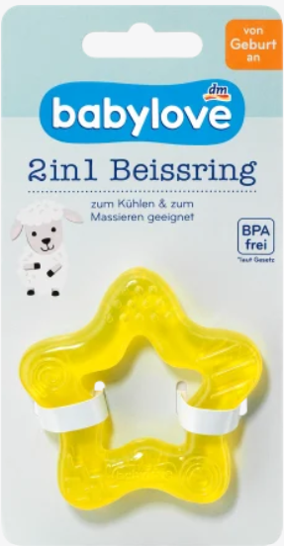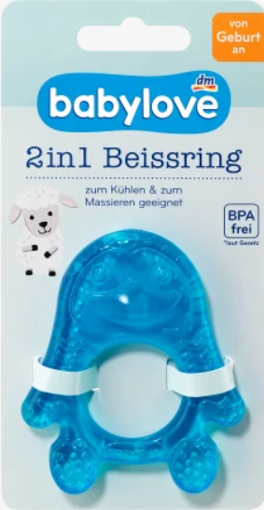

Produktbezeichnung  GTIN | babylove 2in1 Beissring 1St  4058172939150
Das oben beschriebene Produkt erfüllt die einschlägigen Harmonisierungsrechts-vorschriften der Union
 | 2009/48/EG
Und ist konform mit
DIN EN 71-1:2018-12 (EN 71-1:2014+A1:2018)
DIN EN 71-2:2021-01
DIN EN 71-3:2021-06 (EN 71-3:2019+A1:2021)
DIN EN 71-12:2017-03

Ort, Datum | Karlsruhe, 24. Februar 2025
Unterschrift | _________________________________________
Name, Position | Andrea Mayer, Markenmanagerin
Name des Herstellers | dm-drogerie markt GmbH + Co. KG

